LAPP Neuheiten auf der Hannover Messe 2019

Das Eckige muss ins Runde

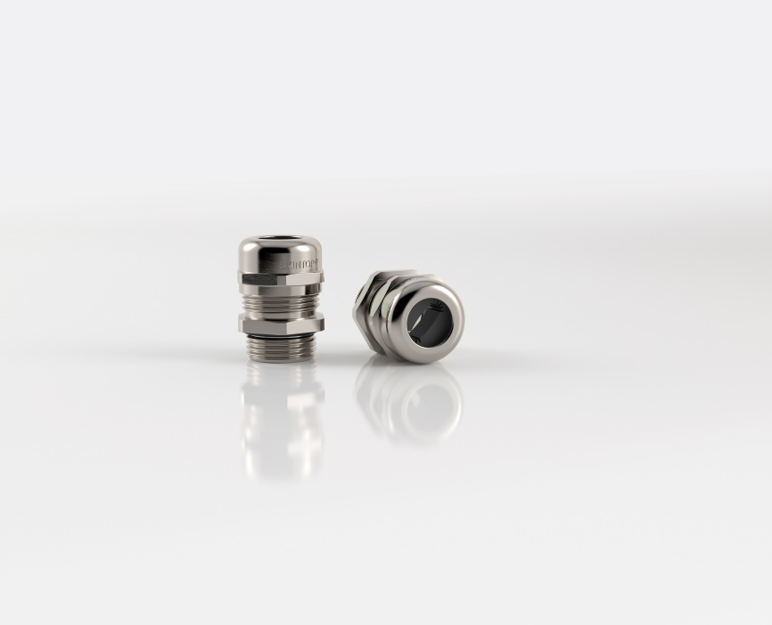
Bild 1: Mit der SKINTOP FLAT stellt LAPP auf der Hannover Messe 2019 die erste Kabelverschraubung vor, die Flachkabel unterschiedlicher Kabelkonturen und –dicken sich fixiert.

Hannover/Stuttgart, 26. März 2019

Kabelverschraubungen sind immer rund, wie die Kabel, die sie festhalten sollen. Flachleitungen dagegen, wie sie unter anderem bei Indoor-Kränen, Hebezügen oder Fördersystemen verwendet werden, lassen sich in Kabelverschraubungen nur optimal fixieren, wenn diese genau auf die Kabelkontur abgestimmt sind. Zumindest war es bisher so. Mit der SKINTOP FLAT stellt LAPP auf der Hannover Messe 2019 (Halle 11, Stand C03) eine Weltneuheit vor: die erste Kabelverschraubung, die Flachkabel unterschiedlicher Kabelkonturen und –dicken fixiert und noch dazu so dicht hält, dass sie IP 68 bei 5 bar erfüllt. Die patentierte und speziell geformte Dichtung passt sich an unterschiedliche Konturen perfekt an und packt so fest zu, dass das gesamte Flachkabel gleichmäßig zugentlastet wird. Dank IP68 bei 5 bar können Kabel und Verschraubung dauerhaft unter Wasser bis in eine Tiefe von 50 Meter getaucht werden. Die neue SKINTOP FLAT gibt es mit metrischen Anschlussgewinden von M25x1,5 bis M63x1,5 und sind die optimale Verbindung mit den Flachleitungen ÖLFLEX CRANE F und ÖLFLEX LIFT F.

Schwarz, stark und halogenfrei
Ebenfalls neu im Programm ist die schwarze SKINTOP ST-HF-M BK. Sie besteht aus schwarzem Polyamid und ist damit UV-beständig. Das ist notwendig im Freien, etwa in der Bahninfrastruktur. Aber auch innerhalb von Fabriken sind UV-beständige Leitungen und damit auch Kabelverschraubungen dort gefragt, wo Apparaturen mit UV-Licht sterilisiert werden, etwa bei der Herstellung von Medikamenten. Die Kunststoff-Verschraubungen der SKINTOP ST-HF-M Serie bieten neben der bewährten hohen Funktionssicherheit dank Vibrationsschutz, optimaler Zugentlastung und Ölbeständigkeit auch eine Brandschutzzulassung nach EN 45545-2 (Hazard Level 3) für den Einsatz in der Bahnindustrie. Zudem sind sämtliche Materialien der SKINTOP ST-HF-M BK – auch die Dichtungen – komplett halogenfrei.

LAPP zeigt seine neuen Kabelverschraubungen auf der Hannover Messe 2019 in Halle 11, Stand C03.

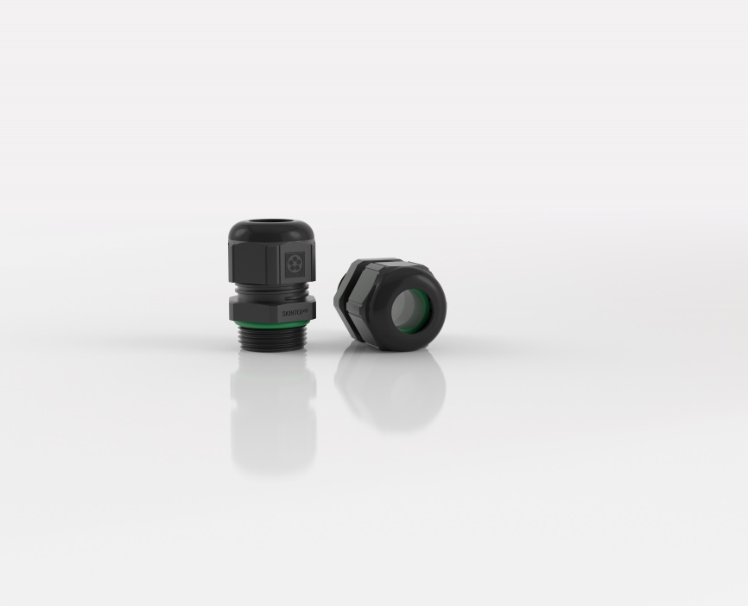
Bild 2: Die schwarze SKINTOP ST-HF-M BK besteht aus schwarzem Polyamid und ist damit UV-beständig.

Bild 1 in druckfähiger Qualität finden Sie hier
Bild 2 in druckfähiger Qualität finden Sie hier

Pressekontakt
Dr. Markus Müller Irmgard Nille
Tel: +49(0)711/7838-5170 Tel.: +49(0)711/7838–2490
Mobil: +49(0)172/1022713 Mobil: +49(0)160/97346822
markus.j.mueller@lappgroup.com irmgard.nille@in-press.de

U.I. Lapp GmbH
Schulze-Delitzsch-Straße 25
D-70565 Stuttgart

Weitere Informationen zum Thema finden Sie hier: www.lappkabel.de/presse

Über LAPP:
LAPP mit Sitz in Stuttgart ist einer der führenden Anbieter von integrierten Lösungen und Markenprodukten im Bereich der Kabel- und Verbindungstechnologie. Zum Portfolio des Unternehmens gehören Kabel und hochflexible Leitungen, Industriesteckverbinder und Verschraubungstechnik, kundenindividuelle Konfektionslösungen, Automatisierungstechnik und Robotiklösungen für die intelligente Fabrik von morgen und technisches Zubehör. LAPPs Kernmarkt ist der Maschinen- und Anlagenbau. Weitere wichtige Absatzmärkte sind die Lebensmittelindustrie, der Energiesektor und Mobilität.
Das Unternehmen wurde 1959 gegründet und befindet sich bis heute vollständig in Familienbesitz. Im Geschäftsjahr 2017/18 erwirtschaftete es einen konsolidierten Umsatz von 1.153 Mio. Euro. Lapp beschäftigt weltweit rund 4.245 Mitarbeiter, verfügt über 18 Fertigungsstandorte sowie 44 eigene Vertriebsgesellschaften und kooperiert mit rund 100 Auslandsvertretungen.

